Ngày soạn: Thứ 6, 25/10/2024
Ngày giảng Thứ 3, 29/10/2024 lớp 4A4,4A1,4A6,4A4,4A3
Thứ 5, 31/10/2024 lớp 4A2

TIẾT 8:

TỔ CHỨC HOẠT ĐỘNG - VẬN DỤNG SÁNG TẠO

I. YÊU CẦU CẦN ĐẠT:
* Năng lực âm nhạc:
- Biết cảm nhận, yêu thích và có ý thức phát huy, bảo tồn âm nhạc dân tộc.
- Vận dụng được kiến thức đã học vào các hoạt động tập thể.
- Biểu diễn nội dung đã học trong chủ đề với hình thức phù hợp.
* Năng lực chung:
- Tích cực tham gia, biết tương tác, kết hợp trong làm việc nhóm, các hoạt động trải nghiệm, khám phá, biểu diễn.
- Tự tin, có ý tưởng sáng tạo khi tham gia các hoạt động tập thể.
- Biết lắng nghe, chia sẻ ý kiến cá nhân, đánh giá và tự đánh giá kết quả học tập.
* Phẩm chất:
Biết thưởng thức, yêu thích và có ý thức gìn giữ, bảo tồn, phát huy âm nhạc dân tộc.
* HSHN: Minh Thành, Hoàng Sơn (KTTT)
II. ĐỒ DÙNG/THIẾT BỊ DẠY HỌC:
1. Giáo viên:
- Đàn phím điện tử, máy tính, máy chiếu, bài giảng điện tử, loa, file âm thanh, hình ảnh.
- Nhạc cụ gõ: thanh phách, song loan, trống, temperin, traiengo…
2. Học sinh:
- SGK, vở ghi, đồ dùng học tập
- Nhạc cụ cơ bản (VD trai-en-gô, tem pơ rin, thanh phách, song loan, trống con, trai-en-gô, tem pơ rin…)
III. CÁC HOẠT ĐỘNG DẠY HỌC CHỦ YẾU:
1.Ổn định tổ chức (1’)
Kiểm tra sĩ số: Lớp trưởng báo cáo
Lớp 4A1:36 Hs; vắng : … Hs
Lớp 4A2:36Hs ; vắng : … Hs
Lớp 4A3:37 Hs; vắng :… Hs
Lớp 4A4:34 Hs; vắng : … Hs
Lớp 4A5:35 Hs; vắng : … Hs
Lớp 4A6:38 Hs; vắng : … Hs
2.Các hoạt động chủ yếu:
Tiến trình bài dạy | Hoạt động của GV và HS
1. Mở đầu.  - Trò chơi: Vận động cơ thể theo nhạc. (Body percussion) | https://www.youtube.com/channel/  UCO2d8nr48-iTs8byOJTX9PQ  - GV mở file nhạc và hướng dẫn HS vận động cơ thể tay, vai, đùi, giậm chân, … theo nhịp điệu.  - Khuyến khích HS sáng tạo.  - GV nhận xét, tuyên dương HS và liên kết giới thiệu vào nội dung bài mới.  *HSHN tham gia cùng các bạn
2. Luyện tập, thực hành.  - Nghe và vỗ tay ở các nốt có cao độ lặp lại.  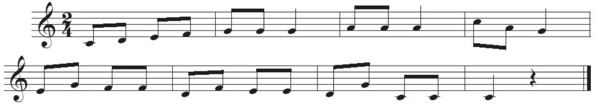  - Thực hiện một trong hai nội dung sau với nhạc cụ giai điệu.  * Thổi nốt Si trên recorder đệm cho bài hát Chim sáo ở những nốt nhạc đánh dấu.  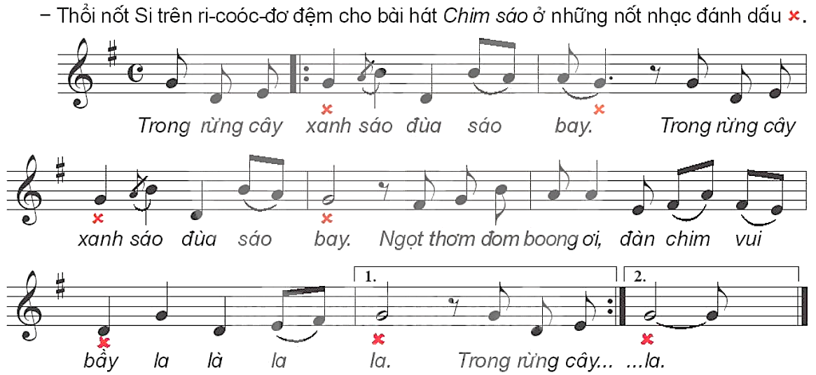  * Thổi và bấm 3 nốt Đô – Rê – Mi trên kèm phím theo ý thích. | - GV yêu cầu HS quan sát.  - Mở file/ đàn cho HS nghe giai điệu lần 1 và yêu cầu HS để ý các nốt lặp lại.  - GV cho HS nghe lần 2, sau đó gọi HS xung phong thực hiện nghe và vỗ tay vào những nốt lặp lại.  - Khuyến khích HS sử dụng nhạc cụ/ vỗ tay to nhỏ theo ý thích.  - HS thực hiện bằng nhiều hình thức cá nhân/ nhóm/ tổ.  - HS nhận xét bạn/ nhóm bạn.  - GV nhận xét, tuyên dương và điều chỉnh cho HS (nếu cần).  - GV cho HS quan sát hình ảnh và hướng dẫn HS thực hành thổi nốt Si trên recorder đệm cho bài Chim sáo ở những nốt nhạc được đánh dấu x đỏ.  - HS thực hiện theo nhiều hình thức cá nhân/ nhóm/ tổ. Khuyến khích HS hỗ trợ giúp đỡ lẫn nhau.  - HS nhận xét bạn/ nhóm bạn.  - GV nhận xét, tuyên dương và sửa sai cho HS (nếu có).  - GV cho HS thực hiện thổi ba nốt đồ, rê, mi với nhịp độ nhanh chậm tùy theo ý thích.  - GV có thể chia nhóm, mỗi nhóm ba HS, mỗi HS thổi một nốt nối tiếp nhau lần lượt từ đồ, rê, mi hoặc không cần theo thứ tự.  - Khuyến khích HS hỗ trợ, giúp đỡ lẫn nhau trong quá trình thổi.  *HSHN thực hiện theo khả năng của mình  - GV nhận xét, tuyên dương và sửa sai cho HS (nếu có).
3. Vận dụng – trải nghiệm.  - Biểu diễn bài hát Chim sáo với hình thức tự chọn hoặc thể hiện một bài hát dân ca ở địa phương  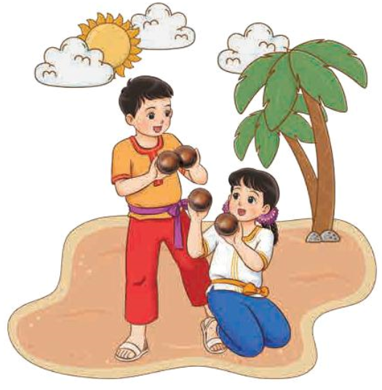  - Nhận xét tiết học.  * Tổng kết chủ đề.  - Nội dung:  + Hát: Chim sáo  + Nhạc cụ: Thể hiện nhạc cụ gõ hoặc nhạc cụ giai điệu  + TTAN: Giới thiệu đàn tranh  + Nghe nhạc: Lí ngựa ô  + Vận dụng - sáng tạo | - GV hướng dẫn HS chia nhóm và thực hiện theo yêu cầu.  - Các nhóm thảo luận, thống nhất lựa chọn hình thức biểu diễn bài hát Chim sáo.  - GV gợi ý hát kết hợp cùng gõ đệm, vận động cơ thể, minh họa, … theo ý thích.  - Các nhóm trình bày sản phẩm.  - GV yêu cầu HS nhận xét bạn/ nhóm bạn sau hoạt động.  - GV nhận xét, tuyên dương và điều chỉnh cho HS (nếu cần).  - Khuyến khích HS có thể hát một bài dân ca của địa phương và trình diễn theo ý thích.  - GV nhận xét tiết học, dặn dò và khuyến khích HS tích cực tham gia các hoạt động âm nhạc ở lớp, trường, …  - GV tương tác với HS nêu những nội dung đã học ở chủ đề 2.  - GV nhận xét và đánh giá chung về mức độ thể hiện năng lực và phẩm chất của HS qua các nội dung học tập.  - GV khen ngợi, khích lệ và lưu ý những nội dung HS cần luyện tập thêm.  *HSHN tham gia các hoạt động theo hướng dẫn của GV
IV. ĐIỀU CHỈNH SAU BÀI DẠY.
.................................................................................................................................
.................................................................................................................................
___________________________

